三种统计关系学习（statistical relational learning）模型包括：

M1：隐特征模型（latent feature model）；

M2：图特征模型（graph feature model）；

M3：马尔科夫随机场（Markov Random Fields）。

M1，M2：判断三元组（实体--关系--实体）是否存在的依据是打分函数

条件概率公式为：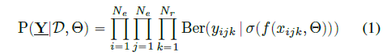

其中是逻辑回归函数

函数的优化则会用上其他的模型

所以参数的评估可以看做是**最大后验估计问题：**

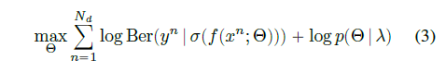

yn ，xn 是观测数据。

那么，**负观测数据（negative examples）如何得到的呢？**